IDEEN AUS DEN WORKSHOPS ZUM THEMA UMWELT
PETS/DTV 2023 in Wildeshausen

Während der Workshops haben verschiedene Gruppen Ideen zu Papier gebracht. Diese
sind hier in einer ausbaufähigen Ideenvorlage für die Clubs zusammengeführt. Sie wird zunächst den Teilnehmer*innen an den Workshops zur Beurteilung/Ergänzung vorgelegt.
Aus der Gesamtidee können Clubs einzelne Programmteile/Module herausgenommen werden.

AKTIONSMONAT IM ROTARISCHEN JAHR 2023/2024

Der Club plant einen Aktionsmonat, worin Umwelt das Hauptthema ist. Gemeinsam CO2 einsparen und Bewusstsein für eine gesunde und saubere Umwelt schaffen.
Dabei gibt es verschiedene Handlungsebenen: im Club, öffentlich (Gemeindienst), bei einem selbst.

1. Was ein Club vorab machen könnte

- Umweltbeauftragte(n) für den Club bestimmen (oder Umweltdienst ernennen)
CO2-Fußabdruck des Clubs / CO2-Fußabdruck jedes Mitglieds ermitteln. Ganz einfach auf https://www.fussabdruck.de oder www.klimakollekte.de
- Alle Clubveranstaltungen “Zero Waste” (plastikfrei).
- Rotarys Areas of Focus (https://rotary.de/was-ist-rotary/schwerpunkte/wo-rotary-sich-engagiert-a-5259.html) wurden von den 17 SDGs (https://17ziele.de) der Vereinten Nationen abgeleitet.
Diesen Nachhaltigkeitszielen bei allen Projekten und Aktionen Beachtung schenken.

2. Was der Club in dem Monat machen könnte
(am besten in einer Region mit mehreren Clubs -> mehr Impact):

2.1. Aktive CO2-Reduzierung
- Fahrgemeinschaften zum Meeting
- Wenn möglich per Fahrrad zum Meeting

2.2. Vorträge zum Thema Umwelt im Club / in den Clubs
- Vortragsredner aus dem eigenen Club
- Vortragsredner aus Unternehmen/Organisationen in der Region
- Vortragsredner aus der Rotary Vortragsbörse www.rotaryvortraege.de

2.3. Auf dem Teller
- Mit dem Restaurant vegane/vegetarische/regionale Gerichte vereinbaren
- Einen veganen/vegetarischen Koch zum Vortrag einladen
- Gemeinsam vegan/vegetarisch kochen
- Einen Bio-Hof in der Region besuchen
- Einen Veggi-Street-Day z.B. mit dem Starkoch Björn Moschinski (kontakt@bjoernmoschinski.de), der bereits Events mit Rotary Clubs gemacht hat

2.4. Öffentliches Bewusstsein schaffen
- Allgemeine Informationsveranstaltungen zu dem Thema Umwelt (Vortragsredner siehe unter Punkt 2.2.)
- CleanUps mit dem Club oder als Veranstalter für Familien CleanUps, Plogging-Events, usw. (Plastic Bingo App: https://play.google.com/store/apps/details?id=com.ritterfeld.plasticbingo&hl=nl&gl=US )
- Gullydeckelaktion: „Hier beginnt das Meer“ mit dem Rotary Logo.
People of Action mit großer medialer Wirkung.
Beispiele siehe unter:
https://www.grenzecho.net/33144/artikel/2020-03-16/hier-beginnt-das-meer

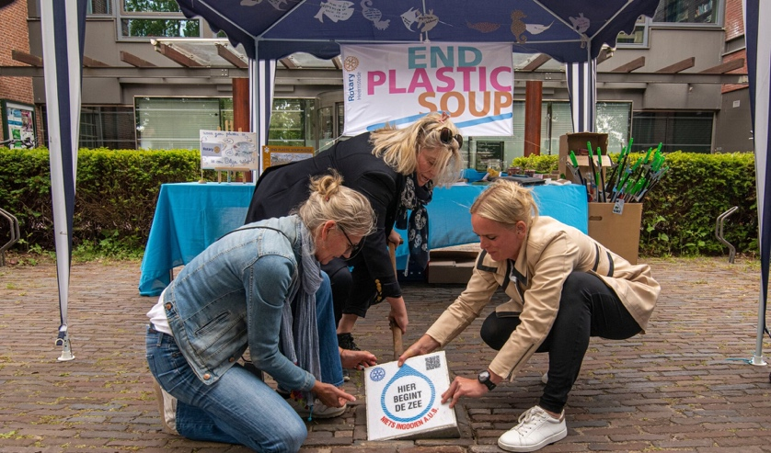

Quelle: https://www.heemsteedsecourant.nl/lokaal/duurzaamheid/829490/end-plastic-soup-wandeling-officieel-in-gebruik-hier-begint-de-
- Für Strandbereiche: Taschen mit Rotary Logo verteilen. Kleines Geschenk (Tasse Kaffee/ein Eis) gegen gesammelten Müll mit den Gastronomen vereinbaren.
2.5. Bewusstsein bei Schüler*innen schaffen
- Kinomatinee für Schüler*innen: Kinder der Klimakrise der deutschen Filmemacherin Irja von Bernstorff (https://www.globales-schulkino.de/filme/kinder-der-klimakrise/)
- Stahlfische unter rotarischer Anleitung bauen. Siehe: https://www.nomo-norderney.de/projektabschluss-stahlfisch-goby-zieht-an-den-strand/
- Bildungskoffer für Schulen (Grundschule, Sek.1 bzw. Sek. 2. Bestellbar bei Rotary Gemeindienst Düsseldorf. Infos unter: https://rotary.de/umwelt/bildungskoffer-plastik-und-mikroplastik-in-der-umwelt-a-20282.html
- LLLL-Projekt: Fiete Hering. Leseförderung und Umweltbildung in einem. Das Buch ist für das 2. Grundschuljahr bestellbar bei Rotary Gemeindienst Düsseldorf.

Hier ein Zeitungsartikel als Beispiel für eigene Aktionen:  https://www.nwzonline.de/plus-emden/rotary-club-spendet-buecher-an- grundschule-greetsiel_a_51,6,1325042132.html | 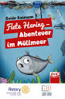

- Insektenhotels bauen unter rotarischer Anleitung
- Kunst aus Müll Schülerwettbewerb mit Ausstellung: Beispiele: https://rotary.de/clubs/distriktberichte/aus-muell-wird-kunst-ein-wettbewerb-fuer-schulen-a-19573.html
oder
https://endplasticsoup-deutschland.de/aktuelles/kunstwettbewerb-niemeermuell-in-bruehl

6. Hands-On Projekte (mit Branding Rotary)
- Baumpflanzaktionen – zum Beispiel für einen Rotary Distrikt 1850 Zukunftswald
(langfristig für Region/Distrikt)
- Insektenhotels bauen mit Familien (Gemeindienst) (zum Beispiel mit Rotarct bzw. Interact Clubs. Beispiel unter: https://ahrtal.rotaract.de/rl_gallery/bau-von-insektenhotels/
- Nistkästen bauen und aufhängen (auch mit Familien möglich), gern auch in Kooperation mit anderen NGOs
- Zigarettenkippen sind Gift für die Umwelt. Zigarettenkippensäule in der Innenstadt / vor Kneipen / Bahnhöfen / Krankenhäusern (siehe: https://www.rhinecleanup.org/de/aktion-rheinkippen )
- Kaugummi enthält Mikroplastik. Gum Walls sollen helfen, die Vermüllung durch Kaugummi zu bekämpfen. Aufstellen an zentralen Stellen (vor allen Dingen bei Schulhöfen). Siehe https://www.gum-wall.de/de/
- Stahlfische an Wasserwegen und auf Stränden (siehe unter Punkt 2.5.)
- Renaturierung von Moorflächen und Pflege (https://rotary.de/clubs/distriktberichte/moor-muss-nass-a-17979.html)

7. Fundraising für Umweltprojekte
- Streuobstwiesen anlegen und pflegen, Obst sammeln und verkaufen
Beispiel: https://www.kreiszeitung.de/lokales/diepholz/weyhe-ort54198/streuobstwiese-in-weyhe-gemeinde-und-rotary-clubs-ziehen-positive-bilanz-90966822.html
- Pflücke dein Glück: Blumenwiesen anlegen und pro Quadratmeter verkaufen
„PlukGeluk“ heißt die Initiative in den Niederlanden, woran auch Rotary Clubs sich beteiligen.
Nehmen wir hier als Beispiel den Rotary Club Franeker. Die Clubmitglieder haben gemeinsam eine 9.000 qm große Wiese mit Blumen eingesät. Wer wollte, konnte den Garten besuchen und sich für 10 Euro/Quadratmeter einen Teil des Gartens „erwerben“. Im Sommer/Herbst konnten dann bunte Blumensträuße aus dem „eigenen“ Garten gepflückt werden. Alle 9.000 qm wurden verkauft, was dem Club einen Reinerlös von 7.500 Euro und viele glückliche Besucher bescherte. Voraussetzung für dieses Projekt ist natürlich eine entsprechende Fläche.
- Insektenhotels im Club bauen, verkaufen (Fundraising)
- Samenbomben basteln, einfache Anleitung im Netz, u.a. https://www.nabu.de/umwelt-und-ressourcen/oekologisch-leben/balkon-und-garten/trends-service/diy-rezepte/samenbomben.html
- Seifen herstellen, Beispiele unter https://www.oekotest.de/kosmetik-wellness/Seife-selber-machen-So-stellen-Sie-feste-und-fluessige-Naturseife-her_11035_1.html

8. Eigenes Verhalten überprüfen (jedes Mitglied)
- im Verkehr/Mobilität (auch beim Reisen)
- im Haus(halt)
- im Garten
- beim Konsum
- auf jeden Fall: CO2 messen!

Allgemein

Nachstehende finden Sie weitere Möglichkeiten, sich als Club/Mitglied für den 7. Schwerpunktbereich einzusetzen

- ESRAG – Environmental Sustainabilty Rotary Action Group: www.esrag.org
- EndPlasticSoup Deutschland Ideenkochbuch: https://endplasticsoup-deutschland.de/ihre-teilnahme/end-plastic-soup-ideenkochbuch
- „BecomeSustainable“ Initiative des RC München-Residenz: www.becomesustainable.org
- Supporter EndPlasticSoup: www.endplasticsoup.org oder in Deutschland: www.endplasticsoup-deutschland.de

Fragen? Ich helfe gern: PDG Marja Ritterfeld, Umweltbeauftragte D1850, marja@ritterfeld.de

